Samhällsbyggnadsförvaltningen

underrättelse

Detaljplan för del av Höganäs 37:39 med flera delplan 5 (kv. Visionen och kv. Framtiden) i Höganäs, Höganäs kommun har antagits av kommunfullmäktige i Höganäs den 25 april 2024, §59.

Detaljplanens övergripande syfte är att pröva lämpligheten för utbyggnad av staden i sydöstra Höganäs. Denna del (delplan 5) av planförslaget innebär att ta fram en flexibel plan som avses tillåta skola eller bostäder inom kvarteret Visionen i Tornlyckan, Den befintliga Tornlyckeskolans fastighet planeras att kompletteras med en ny idrottshall. För att göra den befintliga skoltomten mer flexibel så prövas utöver skoländamål även bestämmelsen för vård, kontor samt besöksanläggning.
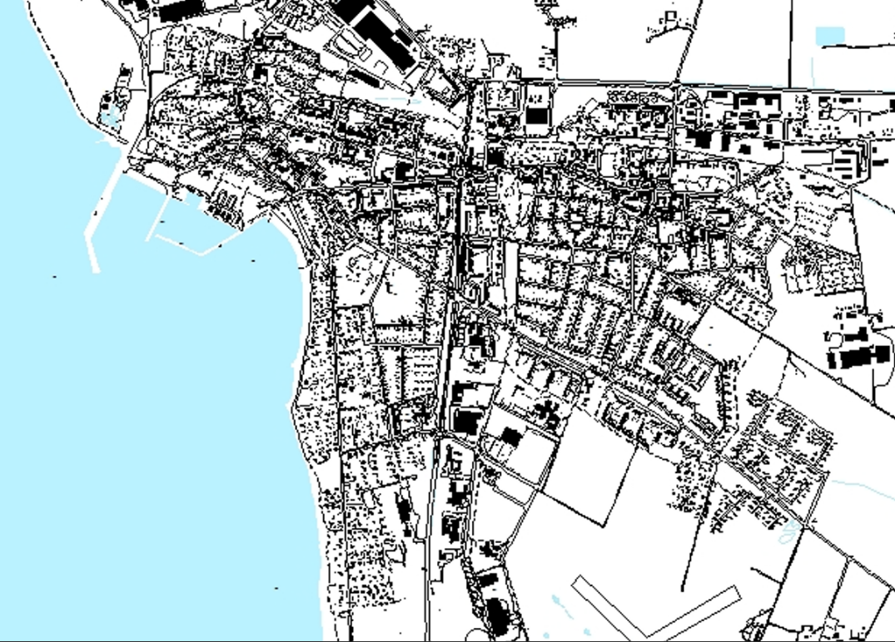

Planområdets placering i Höganäs

Beslutet och planhandlingarna finns tillgängliga på Höganäs kommuns hemsida:
https://www.hoganas.se/dp

Beslutet att anta detaljplanen kan överklagas hos Mark- och miljödomstolen, Växjö Tingsrätt. Överklagandet ska dock skickas till:

Höganäs kommun
Planavdelningen
263 82 Höganäs

Överklagan ska ha inkommit skriftligen till kommunen senast tre veckor efter beslutet tillkännagivits på kommunens digitala anslagstavla. Beslutet tillkännagavs 24-05-08. Överklagan ska vara skriftligt formulerad.

Har överklagandet kommit in i rätt tid överlämnar kommunen överklagandet och handlingarna i ärendet till Mark- och miljödomstolen i Växjö.

I överklagandet ska du ange
- vilket beslut ditt överklagande gäller (ärendets diarienummer och fastighetsbeteckning),
- hur du vill att beslutet ska ändras,
- de handlingar du vill åberopa, och
- ditt namn och kontaktuppgifter.

Överklagandet bör vara undertecknat av dig. Om du anlitar ombud kan ombudet underteckna överklagandet. I så fall ska fullmakt i original bifogas.
Behöver du fler upplysningar om hur man överklagar kan du vända er till planavdelningen, 042-33 71 00 (via växel).

Observera att när det gäller ärendets fortsatta handläggning efter överklagandet måste du vända dig till Mark- och miljödomstolen i Växjö.

